Завдання
ІІ-го етапу Всеукраїнської учнівської олімпіади з хімії
2013-2014 навчальний рік
7 клас
1. Ознайомтеся із лабораторним посудом. Напишіть під малюнками назви лабораторного обладнання.

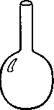
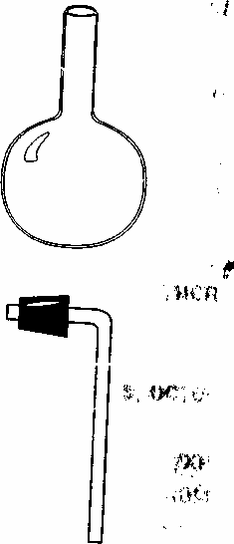
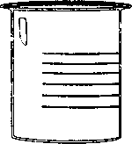
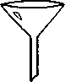

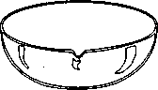
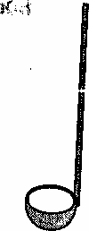

Назва кожного предмету пов’язана з іменем одного з таких учених: Ерленмейєр, Кіпп, Бунзен, Вюрц. Впишіть відповідні прізвища у відведених для цього місцях.
1) 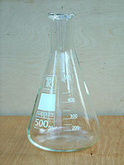 2) 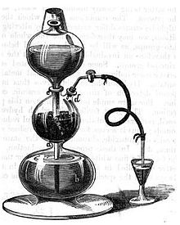 3) 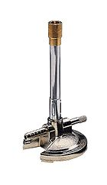

Конічна плоскодонна колба Апарат _____________ Газовий пальник ______________
____________________
4) 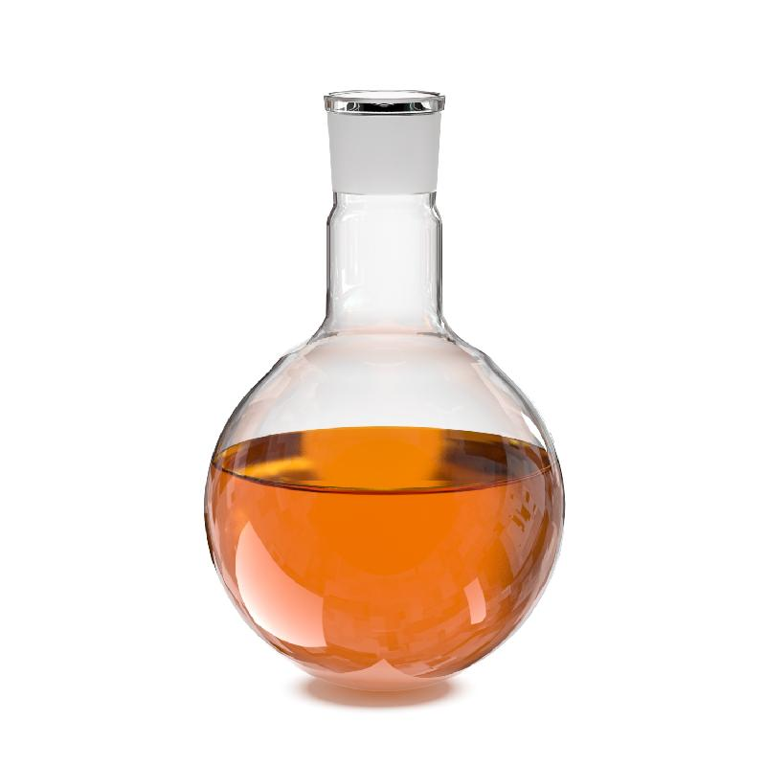
Круглодонна колба __________________________ 14 балів
2. Хімічна вікторина

- Скільки років «живе» листок паперу? ___________________________________
__________________________________________________________________________________________________________________________________________________________________________________________________________________
- Що таке янтар? ______________________________________________________
__________________________________________________________________________________________________________________________________________________________________________________________________________________
- Чому «свячена вода» не псується? ______________________________________
__________________________________________________________________________________________________________________________________________________________________________________________________________________
- Чому вода не горить? _________________________________________________
__________________________________________________________________________________________________________________________________________________________________________________________________________________
- Чому вода в морі солона? _____________________________________________
__________________________________________________________________________________________________________________________________________________________________________________________________________________

10 балів

3. Тести

1. Визначте формулу складної речовини:
А H₂O;
Б N₂;
В O₃;
Г H₂.

2. Визначте правильне твердження щодо молекули води:
А містить два атоми Гідрогену і два атоми Оксигену;
Б складається з одного атома Гідрогену і двох атомів Оксигену;
В складається з двох атомів Гідрогену та одного атома Оксигену;
Г складається з двох атомів одного хімічного елемента.

3. Визначте формулу газу, важчого за повітря:
А CH₄;
Б O₂;
В H₂;
Г N₂.

4. Укажіть відносну молекулярну масу сульфатної кислоти Н₂SO₄:
А 58;
Б 68;
В 78;
Г 98.

5. Визначте рядок, утворений лише з тих елементів, що входять до головної підгрупи періодичної системи Д.І. Менделєєва.
А F; Mn; I;
Б Li; Na; K;
В Al; Ag; S;
Г Cr; Ca; Hg.

6. Визначте метал, який утворює з хлором сіль складу МеCl₃.
А Al;
Б Ca;
В Ag;
Г Cu.

7. Установіть відповідність між рівняннями хімічних реакцій та їх типами.
1 K₂O+H₂O = 2KOH;
2 3NaOH + H₃PO₄=Na₃PO₄ + 3H₂O;
3 2AgCl = 2Ag + Cl₂;
4 2Na + 2H₂O = 2NaOH + H₂.
А обміну;
Б заміщення;
В сполучення;
Г розкладу;
Д полімерізації

8. Установіть послідовність фізичних операцій розділення суміші кухонної солі, залізних ошурок і річкового піску:
А випарювання;
Б фільтрування;
В дія магнітом;
Г розчинення.

9. Визначте формулу складної речовини:
А Al
Б N₂
В О₃
Г SO₃

10. На якому з малюнків зображено процес правильного виконання лабораторної дії з дотриманням правил техніки безпеки.
10 балів

Задача 3.
Запропонуйте послідовність розділення таких сумішей на індивідуальні компоненти:
1. Як отримати прозорий апельсиновий сік?
2. Як розділити суміші крейди та води?
6 балів
Задача 4.
Визначте валентність атомів елементів у сполуках: MnO₂, As₂O₅, Mn₂O₇, Ca₃P₂, N₂O₅, SiH₄, SO₃, Cr₂O₇, Al₂S₃, NH₃, CO, FeSO₄ ·7H₂O. Обчисліть відносну молекулярну масу даних речовин.
10 балів
Задача 5.
Що означають записи: 8С, 3Zn, Nа, 10S, 5Fe, 2H₂O, 8N₂, 3O.
5 балів

Задача 6.
Обчисліть масу атому Оксигену.
5 балів

Сума балів – 60

Завдання
ІІ етапу Всеукраїнської учнівської олімпіади з хімії
2013-2014 н. р.
8 клас
Завдання 1. (12 балів)
Дано схеми хімічних реакцій:
A + NaOH → Na₂SO₄ + B + C
B + HCl → D
D + AgNO₃ → E + AgCl
E → N₂O + C
N₂O + J → F + C
B + O₂ → F + C
Умови
- B, C - бінарні сполуки; F, J - прості речовини, безбарвні гази (н.у.).
- 2•Mr (B) = 2•Mr (C) - Mr (J)
- C – поширений розчинник.
Визначте невідомі речовини A, B, C, D, E, F, J. Вкажіть їх формули та назви. Запишіть рівняння, що відповідають вказаним схемам.
Завдання 2. (9 балів)
Сіль містить 11% елементу Х, 0,92% Гідрогену, 29,36% Сульфуру, 58,72% Оксигену. Визначте формулу солі.
Завдання 3. (9 балів)
На 48г суміші , що містить цинк та цинк оксид подіяли надлишком бромідної кислоти. Виділився газ об’ємом 5,514л. Обчисліть масові частки цинку та цинк оксиду у вихідній суміші. Чи вистачить газу, що виділився для повного відновлення до металу 18г купрум (ІІ) оксиду. Запишіть рівняння згаданих реакцій.
Завдання 4. (10 балів)
При термічному розкладі амоніаку до простих речовин, в момент встановлення рівноваги розклалося 10 % від кількості вихідної речовини. Обчисліть відносну густину за киснем утвореної газової суміші. Запишіть відповідне рівняння реакції.
Завдання 5. (10 балів)
У чотирьох пронумерованих пробірках вам видані розчини речовин: сульфатної кислоти, барій хлориду, натрій гідроксиду, купрум (ІІ) хлориду. В окремій підписаній баночці є розчин лакмусу. Опишіть як використовуючи тільки видані вам розчини визначити вміст кожної пронумерованої пробірки. Запишіть відповідні рівняння реакцій та очікувані спостереження.
Завдання 6. (10 балів)
Обчисліть маси усіх продуктів реакції, що утворюються при взаємодії 64г натрій гідроксиду з 118г сульфатної кислоти. Запишіть відповідні рівняння реакцій.

Завдання
ІІ-го етапу Всеукраїнської учнівської олімпіади з хімії
2013-2014 навчальний рік
9 клас
1. На повну нейтралізацію 400мл розчину, що містить суміш калій гідроксиду та барій гідроксиду з загальною концентрацією речовин 2моль/л витратили 177,82мл розчину нітратної кислоти (густина 1,181г/см³) з масовою часткою кислоти 30%. Визначити молярну концентрацію кожного лугу; масу твердого залишку, що утворився після нагрівання такого ж за складом та масою розчину лугів з наступним прожарюванням твердого залишку.
10 балів
2. Напишіть рівняння хімічних реакцій в молекулярній та йонній формах (для реакцій йонного обміну)відповідно до схеми перетворень:
Cu →Cu(NO₃)₂ → Cu (OH)₂
↑ ↓
CuCl₂ ← CuSO₄
Для окисно-відновних реакцій напишіть електронний баланс, визначіть окисник та відновник, процеси окиснення та відновлення.
10 балів

3. У дві урівноважені на чашках терезів склянки, що містять надлишкову для реакції кількість сульфатної кислоти, внесли по 4г цинку і крейди. Чи збережеться рівновага чаш терезів після перебігу реакцій? Відповідь підтвердити рівняннями реакцій та обчисленнями.
6 балів
4. Під час обробки суміші калій гідроксиду й калій гідроген карбонату надлишком хлоридної кислоти утворився калій хлорид масою 119,2г та газ об’ємом 8,96л. Скласти рівняння проведених реакцій та визначити масові частки речовин у вихідній суміші.
10 балів
5. Суміш вуглецю і сірки масою 10г спалили в надлишку кисню. Сірка окислилась до сульфур (ІV) оксиду. Отриману суміш газів поглинув 1дм³ розчину лугу з масовою часткою натрій гідроксиду 4,56% (густина–1,052г/мл). Луг, що залишився нейтралізували розчином хлоридної кослоти, що містив 7,3г хлороводню. Напишіть рівняння проведених реакцій та обчисліть масові частки неметалів у вихідній суміші.
14 балів
6. Визначити маси розчинів натрій нітрату з масовими часками NaNO₃ 10% і 18 % для приготування 250г розчину з масовою часткою 12 %.
10 балів

Завдання
ІІ етапу Всеукраїнської учнівської олімпіади з хімії
2013-2014 н. р.
10 клас

Завдання 1. (12 балів)
Дано схеми хімічних реакцій:
A + NaOH → Na₂SO₄ + B + C
B + HCl → D
D + AgNO₃ → E + AgCl
E → N₂O + C
N₂O + J → F + C
B + O₂ → F + C
Умови
- B , C - бінарні сполуки ; F , J - прості речовини, безбарвні гази (н.у.).
- 2•Mr (B) = 2•Mr (C) - Mr (J)
- C – поширений розчинник.
Визначте невідомі речовини A, B, C, D, E, F, J. Вкажіть їх формули та назви. Запишіть рівняння, що відповідають вказаним схемам.
Завдання 2. (10 балів)
З 240кг піриту добули 294кг сульфатної кислоти.
а) розрахуйте практичний вихід сульфатної кислоти (у %);
б) запишіть рівняння відновних реакцій; для окисно-відновних – складіть рівняння електронного балансу, вкажіть окисник та відновник, процеси окиснення та відновлення.
Завдання 3. (8 балів)
Завершіть наведені нижче йонні рівняння:
а) йон Гідрогену + гідроксид-йон →
б) карбонат – йон + йон Гідрогену →
в) йон Аргентуму (І) + гідроксид-йон →
Наведіть по одному рівнянні в молекулярній формі, що відповідає кожному йонному рівнянню.
Завдання 4. (10 балів)
Оборотна реакція описується рівнянням А_{(г)} + В_{(г)} ↔ С_{(г)} + Д_{(г)}.
Змішали по 1моль всіх речовин. Після встановлення рівноваги в суміші виявлено 1,5моль речовини С. Обчисліть константу рівноваги.
Завдання 5. (9 балів)
Які хімічні реакції протікають в автомобілі з двигуном внутрішнього згоряння, що працює на газовому паливі?
Завдання 6. (11 балів)
Газ, що виділився в результаті дії 3,0г цинку на 18,69мл 14,6%-ої хлоридної кислоти (густина 1,07г/см³) пропустили при нагріванні над 4,0г купрум (ІІ) оксиду. Розрахуйте, яким мінімальним об’ємом 19,6%-ої сульфатної кислоти з густиною 1,14г/мл необхідно обробити добуту суміш, щоб виділити з неї металічну мідь. Відповідь підтвердіть розрахунками та відповідними хімічними рівняннями.
Завдання
ІІ етапу Всеукраїнської учнівської олімпіади з хімії
2013-2014 н. р.
11 клас

- Продуктами спалювання вуглеводню масою 0,44г є вуглекислий газ і вода загальною масою 2,04г. Обчислити масу кальцій карбонату, який утвориться при пропусканні продуктів повного спалювання такої ж кількості цього вуглеводню через вапняну воду, яка містить 1,48г кальцій гідроксиду.
12 балів
- Масова частка елемента Х у кристалогідраті Na₂X₂O₇∙2Н₂О становить 34,90%. Вивести формулу кристалогідрату. Закінчити рівняння реакції: Na₂X₂O₇ + SO₂ + H₂SO₄ →
8 балів

- Суміш азоту і водню об’ємом 56л пропустили над каталізатором. В результаті реакції об’єм суміші зменшився на 28л. Добутий амоніак розчинили в 120мл розчину амоніаку у воді із масовою часткою амоніаку 15% (ρ=0,94г/см³). Обчислити масову частку амоніаку в утвореному розчині.
12 балів
- Під час пропускання газів І, ІІ, ІІІ, ІV крізь бромну воду відбувається знебарвлення розчину, причому при пропусканні газу І одним із продуктів є газ V, кількістю речовини, що дорівнює половині витраченого газу І. При пропусканні газу ІІ утворюється рідина VІ, що не змішується з водою. Під час реакції газу ІІІ виділяється осад жовтого кольору, а газ ІV тільки знебарвлює розчин. Запропонуйте можливі варіанти відповіді, взявши до уваги, що у кожній із реакцій утворюються бромід-йони. Відповідь підтвердити рівняннями реакцій.

12 балів
- При термічному розкладі амоніаку до простих речовин, в момент встановлення рівноваги розклалося 10 % від кількості вихідної речовини. Обчисліть відносну густину за киснем утвореної газової суміші. Запишіть відповідне рівняння реакції.
10 балів
- Змішали 112мл азоту та 200см³ кисню (н.у.). Визначити масову частку кисню в одержаній суміші.

6 балів

